 | Carátula para entrega de prácticas
Facultad de Ingeniería |  | Laboratorio de docencia

Laboratorios de computación
salas A y B

Profesor: | Rodriguez Espino Claudia
Asignatura: | Fundamentos de programación
Grupo: | 1104
No de Práctica(s): Primer | 10
Integrante(s): | Castellanos Márquez Yordi
Semestre: | Primero
Fecha de entrega: | 21/10/2018
Observaciones:

CALIFICACIÓN: _________
Introducción:
Si un programa contiene errores no es que no sea eficiente, es que no funciona, o lo que es peor, no hace lo que se espera de él. En esta sección nos centraremos en la detección de errores que producen la interrupción de la ejecución, aunque los métodos expuestos pueden también ser utilizados para la revisión del código y la detección de errores lógicos.
La depuración de un programa es la forma de saber si un programa contiene errores o no, así mismo también nos ayuda a corregir dichos errores. Se dice que un programa esta depurado cuando está libre de errores. Cuando se depura un programa se hace un seguimiento del funcionamiento de dicho programa y se van estudiando los valores de las distintas variables, así como los resultados obtenidos en las operaciones. Una vez depurado el programa se solucionan los posibles errores encontrados y se procede a depurar otra vez. Estas acciones se repiten hasta que el programa no contiene ningún tipo de errores, tanto en tiempo de programación como en tiempo de ejecución
Una vez compilado el programa (eliminados los errores léxicos) pueden seguir apareciendo fallos durante la ejecución debido a la presencia de errores de ejecución. Estos errores no pueden ser detectados automáticamente y para su corrección se debe repasar mentalmente, instrucción por instrucción, la traza del programa. De este modo podemos detectar el fallo, averiguando en qué momento el comportamiento real del programa se separa del comportamiento esperado.
Para la presente actividad se procederá a mostrar el proceso de depuración de tres software diferentes: el cálculo de las raíces de un polinomio de segundo grado, la resolución de un par de ecuaciones, el promedio de los gastos en un año mes a mes.
Programa 1: Resolver ecuaciones dado el valor de x.
Para este programa se pueden presentar tres casos, uno donde la variable ingresada por el usuario sea negativa, otra donde es positiva y por último, una donde la variable sea igual a 2. Para este último caso no hay solución para las ecuaciones. A continuación se muestra el primer caso ya dicho
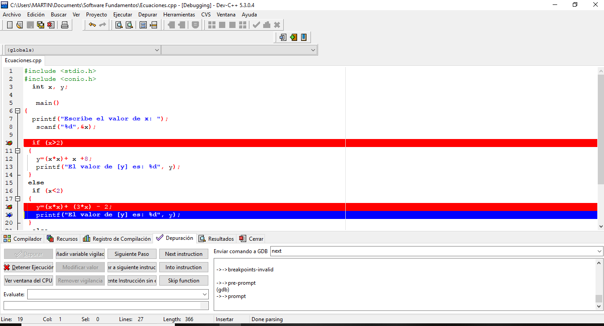
La ejecución del programa se muestra en la imagen siguiente.

Ahora veamos el comportamiento del programa cuando la variable tiene el valor de 2 mediante el uso de la depuración.
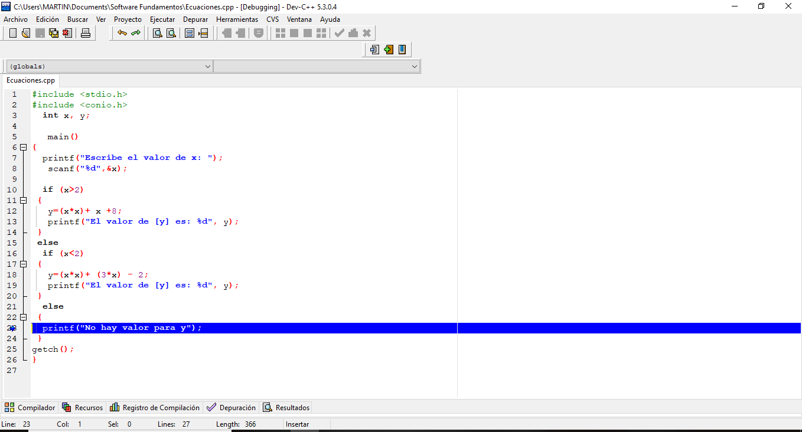
A continuación se muestra la ejecución del programa mientras ocurre la depuración
Por últimos, revisemos el tercer caso posible en donde la variable puede tomar un valor mayor a cero y diferente de dos.
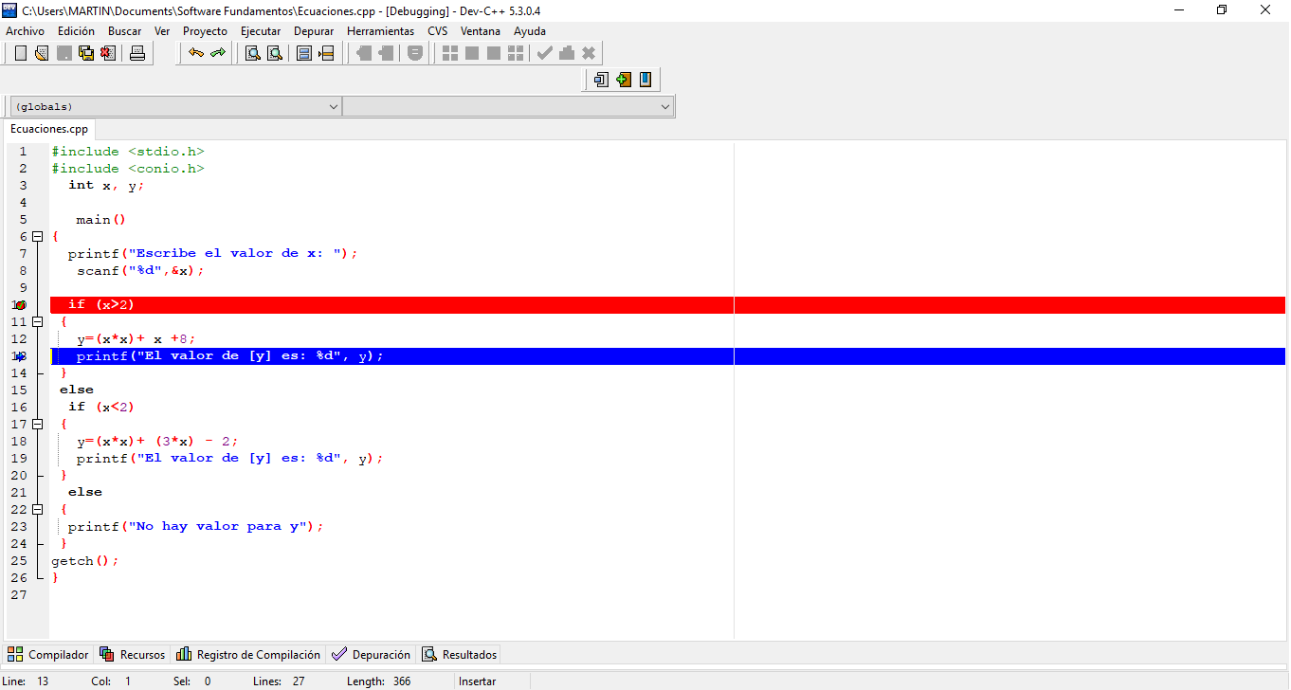
Aquí se muestra el programa ejecutado.
Programa 2: Resolución de ecuaciones cuadráticas.
En una ecuación de segundo grado o cuadrática tiene dos soluciones, y estas pueden ser números reales o imaginarios según sea el caso. En la imagen que se muestra a continuación se da el primer caso ya antes descrito.

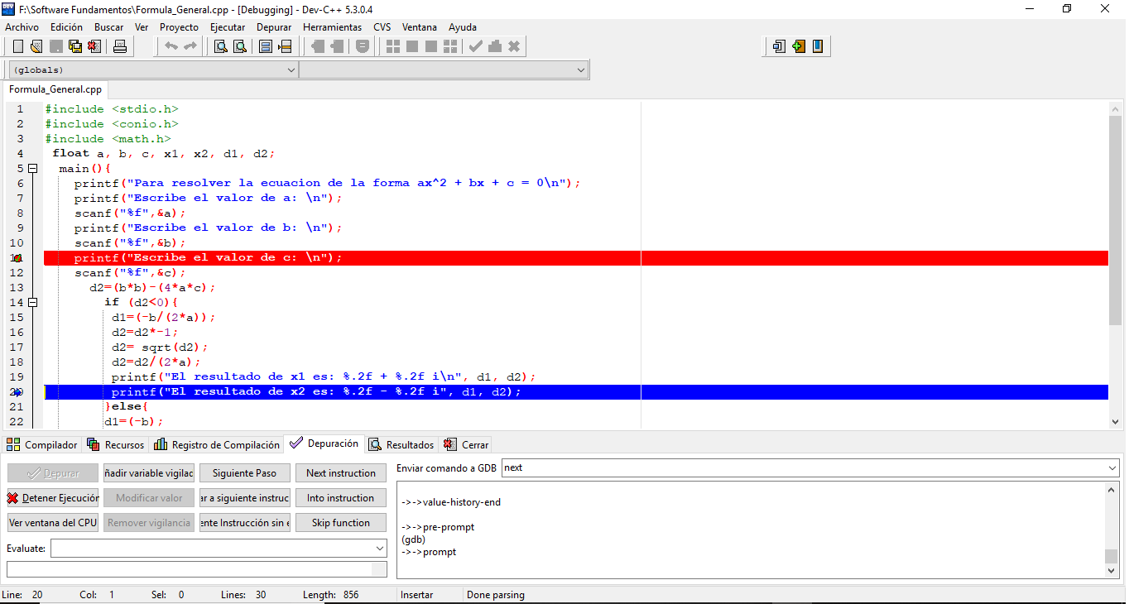
Aquí se halla el programa en ejecución
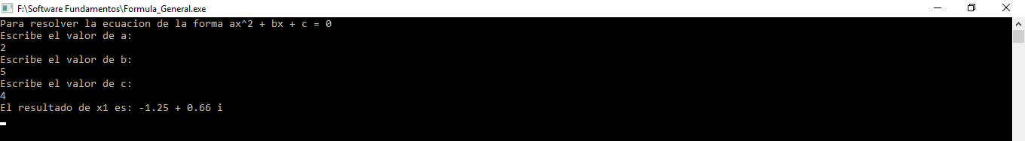

Nuestro software debe de incluir también los números complejos como parte de la solución, para verificar que lo pueda hacer, vamos a colocar un “break point” donde el discriminante es negativo, justo como se muestra en la siguiente imagen.
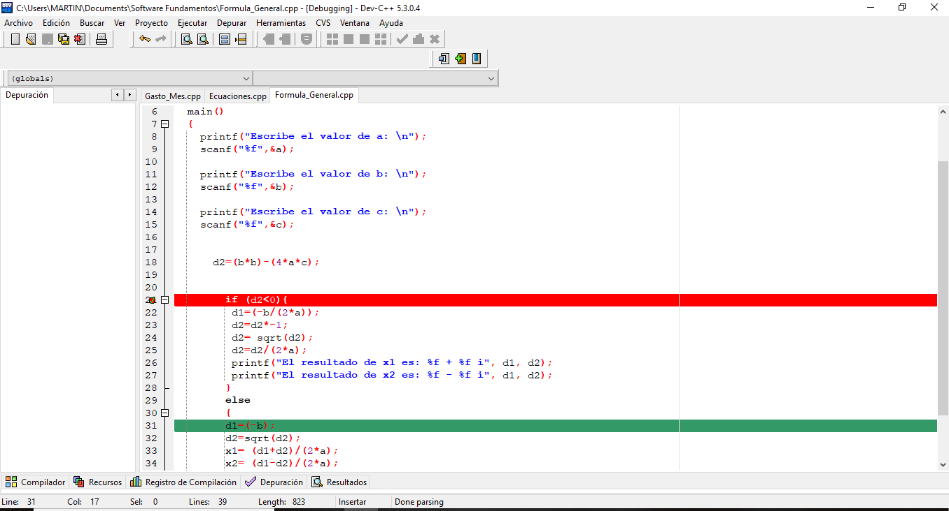

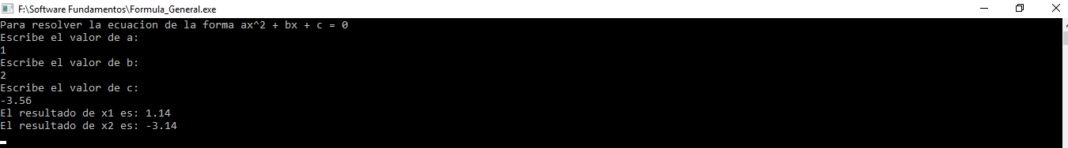

Programa 3: Calcular los gastos de un año por mes.
Como último ejemplo del uso de la depuración en el desarrollo de software más eficiente y de mejor calidad procederemos a depurar un programa que cálculo los gastos de un año mes a mes. Pondremos un break point en el for empleado para este programa puesto que es en esta estructura de control dense podría haber errores. Para este caso se incluyó una variable en observación la cual va a ser la que contenga la suma de los gastos por mes, debemos ver el valor de dicha variable para poder ver si existe algún error lógico en el programa y así poder corregirlo.
A continuación se muestra el proceso de depuración de este software.
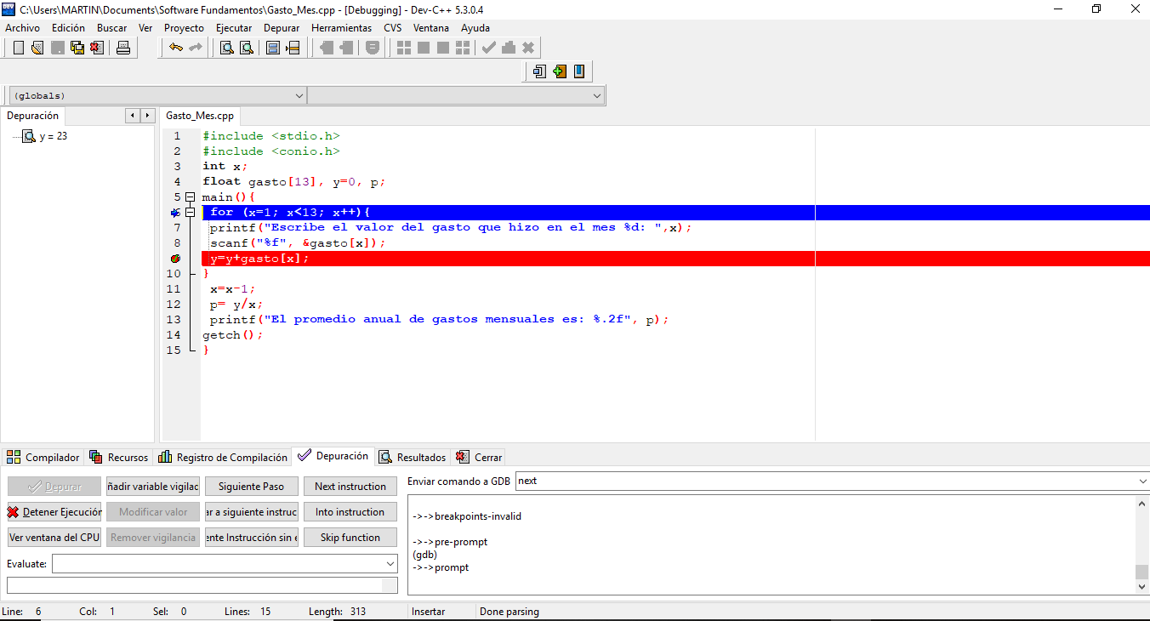

Aquí se muestra ejecutado mientras ocurre la
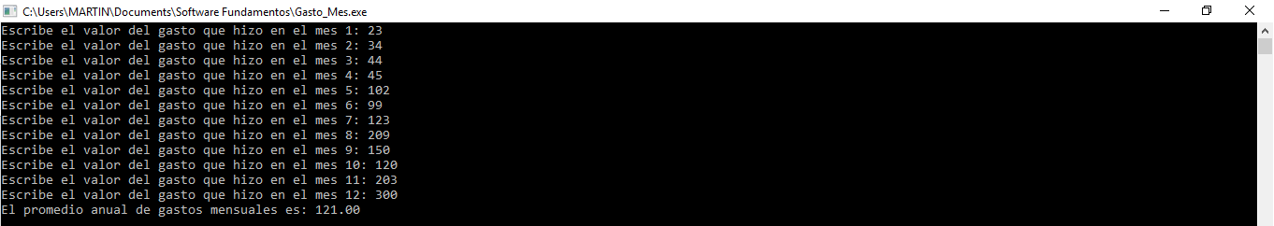
Conclusión:
En programación, la depuración de programas es uno de los pasos esenciales que deben cumplirse para lograr un software de calidad cuando se está programando uno.
La depuración es el proceso que permite identificar y corregir los errores de programación. La mayor parte de este proceso es manual, es decir, es la responsabilidad de los programadores o de quienes pruebas el software el hecho de encontrar problemas en la programación.
Como el software y los sistemas electrónicos se vuelven generalmente más complejos, se han desarrollado varias técnicas comunes de depuración para detectar anomalías, corregir funcionalidades y optimizar código fuente.

Bibliografía:
http://www.ub.edu/stat/docencia/Cursos-R/Radvanced/materials/DepuracionYOptimizacion.pdf Consultado el 20/10/2018 4:23pm
https://www.fdi.ucm.es/profesor/luis/fp/FP.pdf Consultado el 19/10/2018 a las 9:03pm
http://www.cua.uam.mx/pdfs/conoce/libroselec/Libro_InicialIzate.pdf Consultado el 19/10/2018 a las 9:24pm

